Масленникова Т. В.
учитель начальных классов
Муниципального бюджетного
общеобразовательного учреждения
«Средняя общеобразовательная школа № 15»,
г. Новомосковск Тульской области

Технологическая карта урока по учебному предмету
«Литературное чтение» в 3-ем классе
на тему «Легко ли быть Песталоцци»

Тип урока: | когнитивный – УОНЗ (урок открытия новых знаний)
Авторы УМК: | Р. Н. Бунеев, Е. В. Бунеев
Цели урока: | владеет навыками продуктивного чтения текстов различных жанров, осознанного построения речевого высказывания, составления текстов в устной речи
Планируемые образовательные результаты (личностные, метапредметные, предметные): | Предметные результаты: ученики владеют терминологией: проза, писатель, жанр, повесть (Г. Куликов «Как я влиял на Севку»)  Метапредметные результаты: ученики знакомятся с понятиями: педагог, Песталоцци; разъясняют смысл одного понятия через значение другого; выделяют качества человека, способного влиять на других.  Личностные УУД:  - осознавать и определять свои эмоции;  - осознавать и определять эмоции других людей; сочувствовать другим людям, сопереживать;  - чувствовать красоту художественного слова, стремиться к совершенствованию собственной речи.  Метапредметные УУД:  Регулятивные УУД:  - самостоятельно формулировать тему урока, определять цель и задачи урока;  - составлять план решения учебной проблемы совместно с учителем;  - работать по плану, корректировать свою деятельность;  - определять степень успешности своей работы и работы других.  Познавательные УУД:  - вычитывать все виды текстовой информации (фактуальную, подтекстовую, концептцальную);  - пользоваться разными видами чтения (изучающим, просмотровым, ознакомительным);  - извлекать информацию, представленную в разных формах;  - пользоваться словарями, справочниками;  - осуществлять анализ и синтез;  - устанавливать причинно-следственные связи;  - строить рассуждения.  Коммуникативные УУД:  - оформлять свои мысли в устной и письменной форме с учетом речевой ситуации;  - владеть монологической и диалогической формами речи;  - высказывать и обосновывать свою точку зрения;  - слушать и слышать других, пытаться принимать иную точку зрения;  - договариваться и приходить к общему решению в совместной деятельности.  Предметные УУД:  - относить произведения к жанру повести по определенным признакам;  - самостоятельно прогнозировать содержание текста по заглавию, фамилии автора, иллюстрации;  - воспринимать на слух тексты в исполнении учителя, учащихся;  - осознанно, правильно, выразительно читать вслух;  - самостоятельно читать про себя незнакомый текст, проводить словарную работу;  - различать в прозаическом произведении героев, рассказчика и автора;  - самостоятельно формулировать главную мысль текста;  - находить в тексте материал для характеристики героя;  - высказывать и аргументировать свое отношение к прочитанному.
Оборудование: | Для учителя: проектор, экран, презентация по теме урока (приложение 1), включающая слайды с портретом Песталоцци, иллюстрацией обложки книги Г. Куликова «Как я влиял на Севку» в первом издании.  Для учащихся: учебник, тетрадь с печатной основой, карточки для работы, смайлики (для самооценки учащихся).
Образовательные ресурсы:

Технологическая карта урока

Этап урока | Содержание учебного материала | Методы обучения | Методические приёмы | Средства обучения | ФОУД | Деятельность учащихся | Планируемые достижения
 |  |  |  |  |  |  | Предметные | Метапредметные
1.  Мотивация учебной деятельности учащихся | Приветствие.  На партах карточки-схемы:  Проза-писатели;  Жанр – формы литературных произведений:_____, _____, _____.  - Исследуйте понятия.  - Какие задания с ними вы можете предложить? | Словесный, наглядный, репродуктивный, метод контроля. | Беседа, приём домысливания. | Наглядные | И, Г | Приветствуют.  Работают в карточках самостоятельно. Записывают недостающие слова, поясняют определения, обращаются к помощи в парах. | Отвечают на вопросы, опираясь на собственные наблюдения и приобретённые знания. | ПУУД: структурировать знания, выполнять учебные действия в устной и письменной форме.  РУУД: уметь контролировать свою готовность к уроку.  КУУД: учиться слушать и понимать речь других.
2. Актуализация и фиксирование индивидуального затруднения в пробном действии, выявление места и причины затруднения. | Стадия вызов.  - Есть ли какие-то затруднения?  - Если значение какого-нибудь понятия вызвало затруднение, что предлагаете сделать? | Словесный, наглядный, продуктивный | Беседа, приём домысливания. | Наглядные | Ф | Определяют проблему, создают алгоритм деятельности при её решении. | Ориентируются в своей системе знаний.  Формируют вывод на основе анализа. | ПУУД: устанавливать причинно-следственные связи.  РУУД: учатся ставить проблему  КУУД: учитывать позицию собеседника, участвуют в обсуждении.
3.  Построение проекта выхода из затруднения. | - Как можно решить проблему?  - Для чего нам это необходимо?  - С каким произведением работали дома? Каков его жанр?  - С каким произведением предстоит познакомиться?  - Что о нем можете сказать? (слайд 1)  - Какова же тема нашего урока?  - Какие задачи вы поставите перед собой на этом уроке?  (слайд 2) | Словесный, наглядный, репродуктивный, продуктивный | Беседа, приём домысливания | Наглядные | Ф | Построение логической цепочки рассуждений.  Формулирование темы,  постановка задач  (Я хочу познакомиться с …  Я буду учиться отличать…  Я буду учиться…  Я хочу узнать…) | Учатся оформлять свои мысли в устной и письменной форме, слушать и понимать речь других.  Определяют жанр произведения. | ПУУД: добывать новые знания: находить ответы на вопросы, используя свой жизненный опыт и информацию, полученную на уроке.  РУУД: определять и формировать цель урока с помощью учителя.  КУУД: выражать свои мысли в соответствии с ситуацией общения, слушать и понимать речь других.
4.  Работа с текстом до чтения. | - Известно ли вам имя автора?  - Чем интересно название?  - Что значит «влиять»? (слайд 3)  -Рассмотрите иллюстрацию с.129.  - Попробуйте предположить, о чем будем читать? | Словесный, наглядный, репродуктивный. | Беседа. | Наглядные | Ф | Предполагают, о чем пойдет речь в произведении. | Учатся оформлять свои мысли в устной форме, слушать и понимать речь других. | ПУУД: отвечать на вопросы, используя информацию в учебнике.  РУУД: принимать и сохранять учебную цель и задачу.  КУУД: адекватно воспринимать и передавать информацию.
5.  Работа с текстом во время чтения. | А) Самостоятельное чтение первой части главы 1.  - На какие вопросы к автору вы смогли ответить? (задание 1 в тетради)  - Какие слова оказались непонятны?  (слайд 4)  - Давайте попробуем вместе определить их значение.  - Какие еще вопросы возникли по ходу чтения? | Словесный, наглядный, репродуктивный, частично-поисковый. | Беседа, приём домысливания. | Наглядные | Ф | Самостоятельная работа.  Выполнение задания рабочей тетради.  Определение значения незнакомых слов.  Работа с толковым словарем русского языка. | Учатся оформлять свои мысли в устной и письменной форме, слушать и понимать речь других, отвечают на вопросы, самостоятельно их формулируют. | ПУУД: добывать новые знания: находить ответы на вопросы, используя свой жизненный опыт и информацию, полученную на уроке.  РУУД: принимать и сохранять учебную цель.  КУУД: адекватно воспринимать и передавать информацию
Физминутка для глаз. |  |  |  |  |  |  |  | ЛУУД: формировать ЗОЖ.
5.  Работа с текстом во время чтения. | Б) Чтение второй части главы 1 «по цепочке»  - Чем занимался на уроке Севка?  - Как он себя вел, когда на него обращает внимание учитель? Прочитайте.  В) Чтение третьей части главы 1 учащимися смысловыми отрывками.  - Обратите внимание на рисунок, с.131.  - Прочтите выражение, к нему (Голыми руками не возьмешь)  - Как понимаете?  - Сравните с фразеологическим словарем. (слайд 5) | Словесный, наглядный, репродуктивный, частично-поисковый. | Беседа, приём домысливания. | Наглядные | Ф | Отвечают на вопросы, дополняя ответы выборочным чтением отрывков.  Чтение смысловыми частями.  Определение значений выражений через использование иллюстративного материала и жизненного опыта.  Работа с фразеологическим словарем. | Учатся оформлять свои мысли в устной и письменной форме, слушать и понимать речь других, отвечают на вопросы, самостоятельно их формулируют | ПУУД: добывать новые знания: находить ответы на вопросы, используя свой жизненный опыт и информацию, полученную на уроке и используя учебник.  РУУД: принимать и сохранять учебную цель и задачу.  КУУД: адекватно воспринимать и передавать информацию
6.  Работа с текстом после чтения. | А) Составление характеристики главных героев:  - Что узнали о Севке?  - Каким показался рассказчик? Легко ли повлиять на Севку?  Б) Чтение третьей части главы 1 по ролям.  - В чем состоит подход рассказчика?  В какой роли он будет выступать? (педагога)  В) Рассказ учителя о Песталоцци (слайд 6) | Словесный, наглядный, репродуктивный. | Беседа. | ТС, наглядные. | Ф | Составляют характеристику главных героев.  Читают по ролям.  Отвечают на вопросы.  Воспринимают информацию о педагоге Песталоцци. | Учатся оформлять свои мысли в устной форме, слушать и понимать речь других, отвечают на вопросы. | ПУУД: отвечать на вопросы, используя свой жизненный опыт, информацию, полученную на уроке и используя учебник.  РУУД: принимать и сохранять учебную цель и задачу.  КУУД: адекватно воспринимать и передавать информацию.
7. Определение темы дальнейших уроков при изучении произведения Г. Куликова «Как я влиял на Севку» | - Каким педагогом будет наш герой – отличник?  - Справится он с задачей?  - А если бы вы были на его месте, смогли бы справиться?  - Как думаете, легко ли быть в роли Песталоцци?  - Какова же будет тема дальнейших уроков? (слайд 7) | Словесный, наглядный, репродуктивный. | Беседа. | Наглядные. | Ф | Предполагают дальнейшее содержание повести.  Отвечают на вопросы.  Оценивают роль педагога, представляют себя на месте героя повести. Выводят тему последующих уроков. | Ориентируются в своей системе знаний.  Формируют вывод на основе анализа. | ПУУД: устанавливать причинно-следственные связи.  РУУД: принимать и сохранять учебную цель и задачу.  КУУД: адекватно воспринимать и передавать информацию.
8.  Рефлексия учебной деятельности. | - Произведение написано в 1966 году (слайд 8).  - Чем оно интересно?  - Что можете сказать об авторе? (слайд 9)  Д/з:  - Какие задания можно выполнить по итогам чтения? Выберите любое и выполните дома.  - В ежедневниках закрасьте смайлик.  - Каким получился для вас урок?  - Достигли ли вы тех поставленных целей и задач?  (слайд 10)  - Кто сегодня заслужил наивысшей отметки? Кого мы можем поблагодарить за участие в работе?  - Мы - молодцы? (слайд 11) | Словесный, наглядный, репродуктивный, метод стимулирования. | Беседа, приём домысливания. | ТС, наглядные. | И | Анализируют изученный материал, дают характеристику автору.  Выбирают домашнее задание.  Определяют, достижение целей и задач, дополняют предложения: Я понял, что… Мне удалось… Я узнал, что… Теперь я знаю, что …  В будущем я хочу…  Мне было трудно…  Оценивают работу за весь урок. | Учатся оформлять свои мысли в устной форме, слушать и понимать речь других, отвечают на вопросы, оценивают деятельность свою и своих товарищей на уроке. | ПУУД: воспринимать и анализировать сообщения и важнейшие их компоненты.  РУУД: оценивать правильность выполнения действия на уровне адекватной ретроспективной оценки.  КУУД: учиться оформлять свои мысли в устной форме, выражать свои мысли в соответствии с ситуацией общения, слушать и понимать речь собеседников, учитывать их позицию.

Презентация к уроку по учебному предмету
«Литературное чтение» в 3-ем классе
на тему «Легко ли быть Песталоцци»

 | Слайд 1
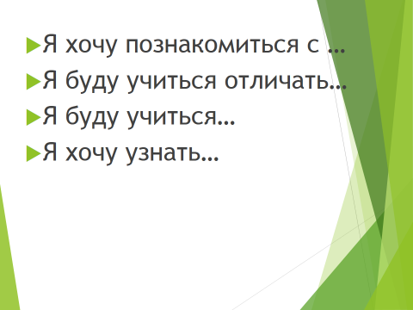 | Слайд 2
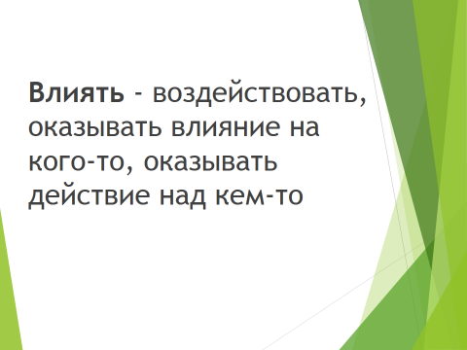 | Слайд 3
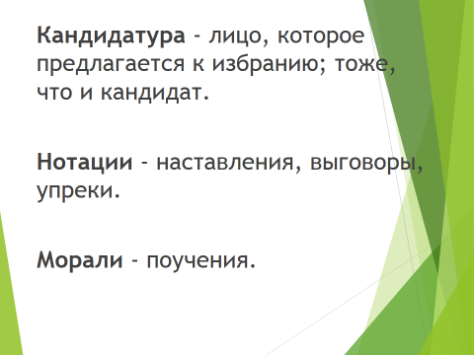 | Слайд 4
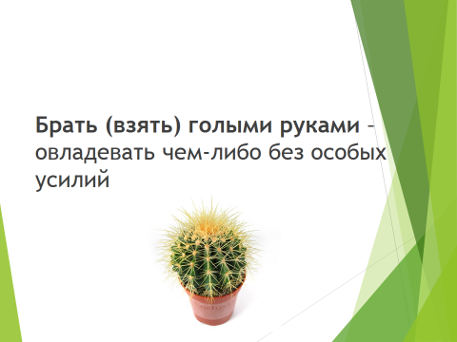 | Слайд 5
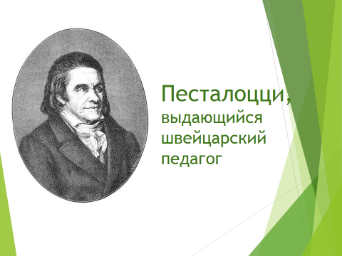 | Слайд 6
 | Слайд 7
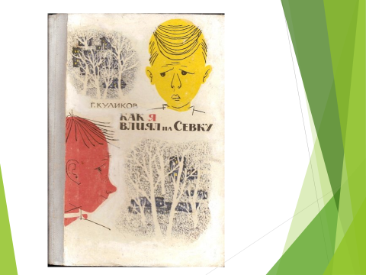 | Слайд 8
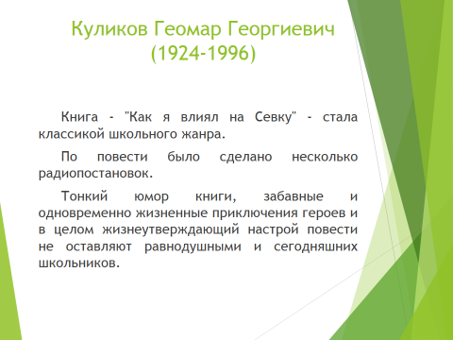 | Слайд 9
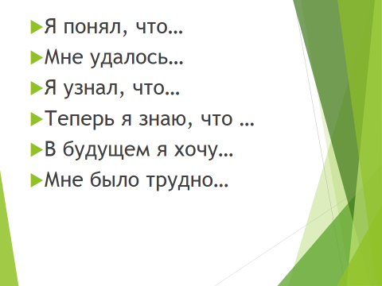 | Слайд 10
 | Слайд 11

